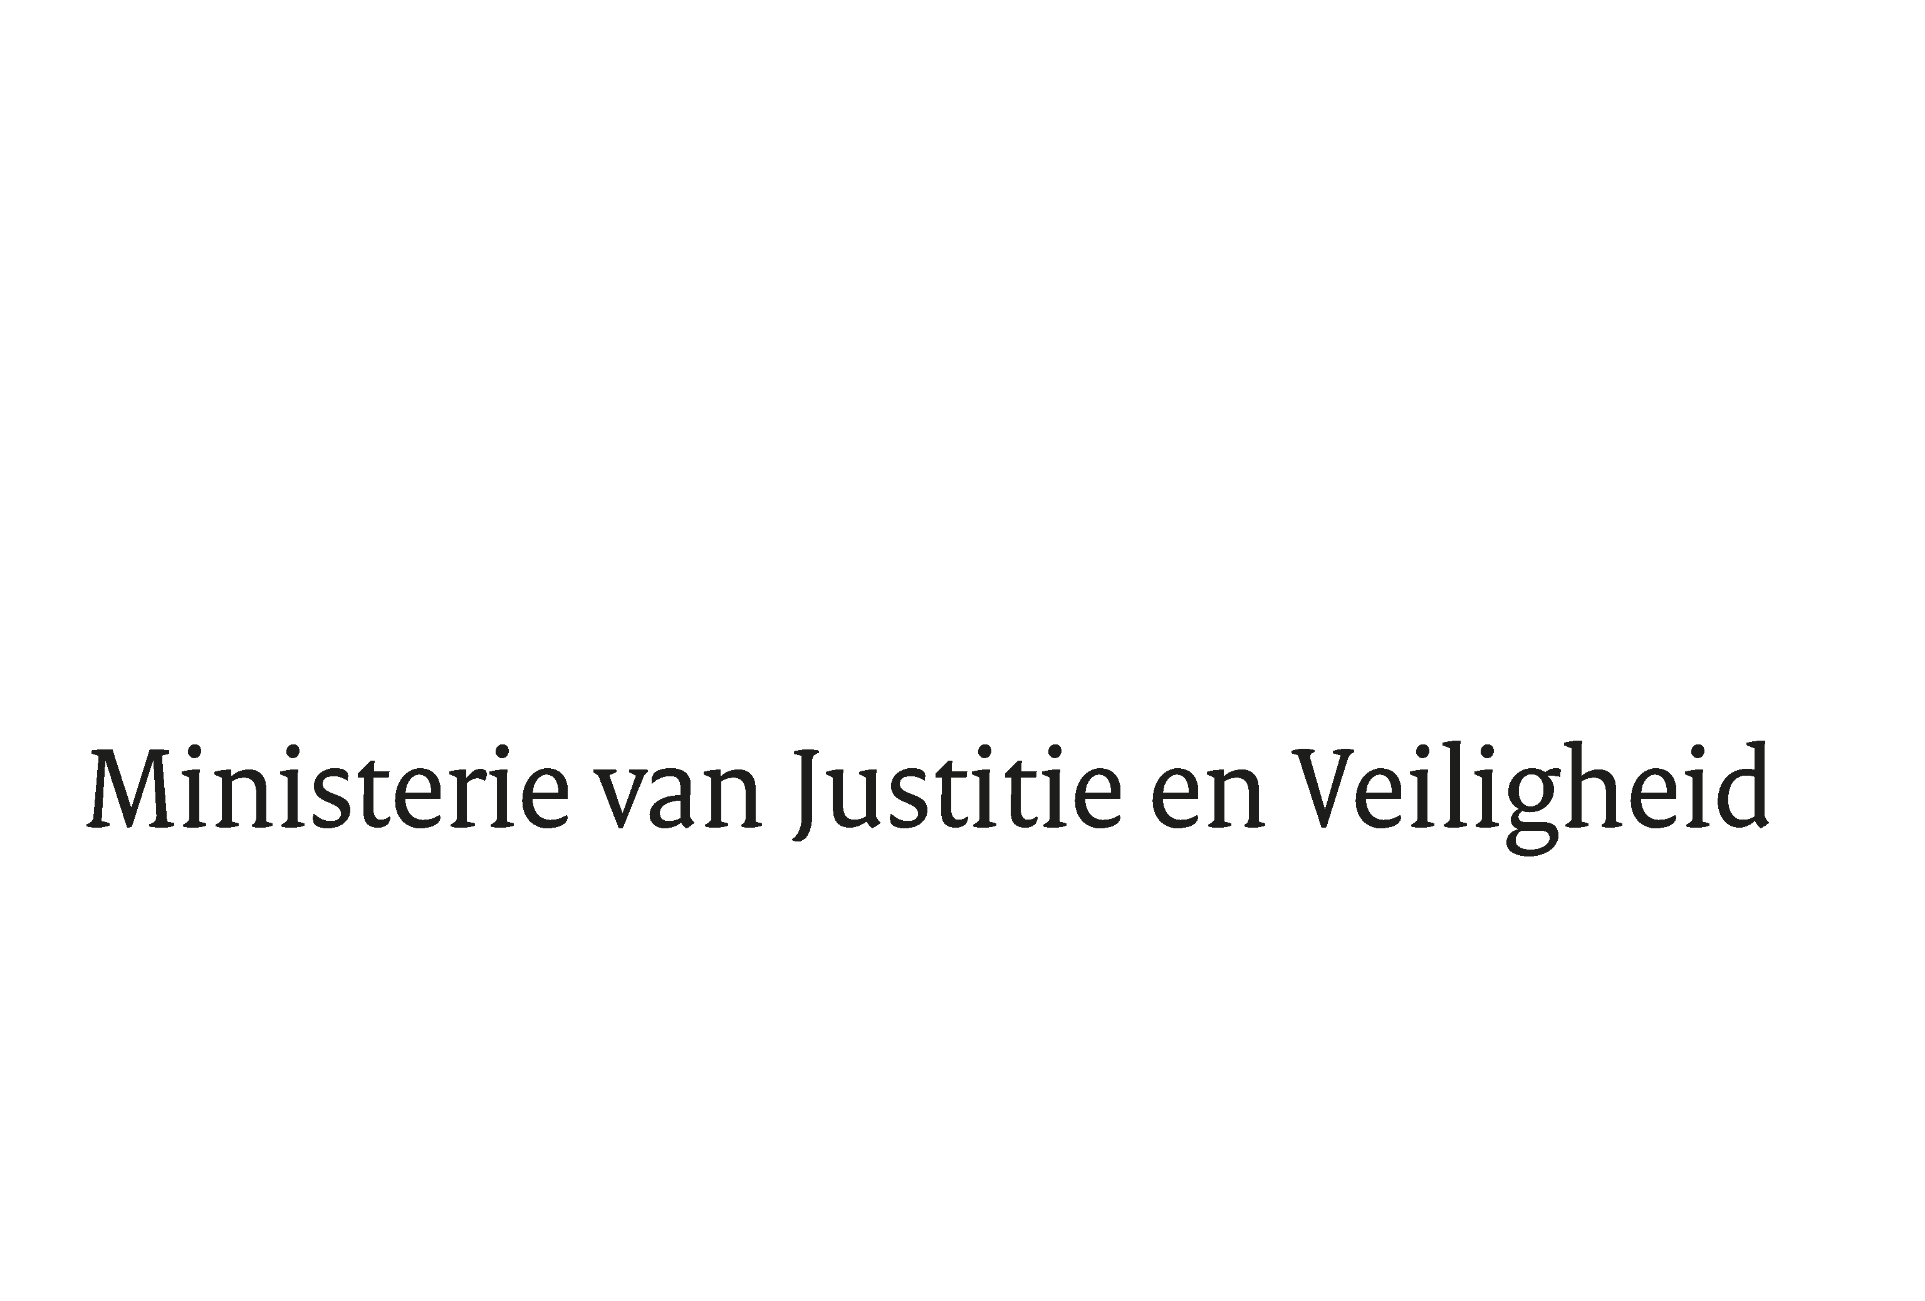

> Retouradres Postbus 20301 2500 EH Den Haag
Aan de Voorzitter van de Tweede Kamer
der Staten-Generaal
Postbus 20018
2500 EA DEN HAAG

Datum | 3 december 2019
Onderwerp | Wijziging van de Faillissementswet in verband met de invoering van de mogelijkheid tot homologatie van een onderhands akkoord (Wet homologatie onderhands akkoord)
Directie Wetgeving en Juridische Zaken
Sector Privaatrecht

Turfmarkt 147
2511 DP Den Haag
Postbus 20301
2500 EH Den Haag
www.rijksoverheid.nl/jenv

T 070 370 79 11
F 070 370 75 16

Ons kenmerk
2763158

Bij beantwoording de datum en ons kenmerk vermelden. Wilt u slechts één zaak in uw brief behandelen.

Hierbij bied ik u de nota naar aanleiding van het verslag alsmede een nota van wijziging inzake het bovenvermelde voorstel aan.

De Minister voor Rechtsbescherming,

Sander Dekker

